АНОМАЛІЇ СУДИН НИРКИ У ДОНОРІВ ПРИ СПОРІДНЕНІЙ ТРАНСПЛАНТАЦІЇ НИРКИ
Лісовий В. М., Андон’єва Н. М., Поляков М. М.
Харківський національний медичний університет
Харківський обласний клінічний центр урології і нефрології
ім. В. І. Шаповала

Розповсюдженість хронічної хвороби нирок (ХХН) у Харківській області складає 1623,5 на 100 тис. населення, загальна розповсюдженість ХХН складає 1026,3 на 100 тис. населення. Хронічну ниркову недостатність (ХНН) у 2013 році мали 3978 пацієнтів, для порівняння – у 2003 році таких пацієнтів було 326. Таким чином, розповсюдженість хронічної ниркової недостатності в Харківській області зросла за 10 років у 12,2 рази.
Сучасна медицина має ефективний арсенал методів лікування термінальної ниркової недостатності у вигляді перитонеального та гемодіалізу, а також трансплантації нирки. У Харківській області виконується трансплантація нирки від спорідненого донора. Трансплантація нирки на сьогоднішній день повсюдно розглядається як оптимальний метод лікування термінальної ХНН, оскільки дозволяє досягнути найбільш високих показників виживаності хворих та якості їх життя при найменших затратах на лікування[1,3,4].
Однією з головних проблем трансплантології у наш час постає катастрофічна нестача донорських органів. Потреба у трансплантації органів весь час зростає, а темпи росту ефективних донорів значно нижчі за потребу[2,8]. Для збільшення пулу донорів в усьому світі широко використовують донорів з розширеними критеріями[5,6], результати такої трансплантації демонструють кращу виживаність, ніж при лікуванні діалізом[7].
Матеріали та методи.
Для розширення пулу донорів на споріднену трансплантацію нирки в Обласному клінічному центрі урології і нефрології ім. В. І. Шаповала виконуються трансплантації від донорів, що мають аномалії розвитку судин нирки.
Обстежено 35 пар донор-реципієнт для спорідненої трансплантації нирки. Реципієнтами були хворі на хронічну хворобу нирок, що отримували нирковозамісну терапію перитонеальним та гемодіалізом в ХОКЦУН, також проводилась і додіалізна трансплантація нирки.
Кожен потенційний донор ретельно обстежувався та проводилася комплексна оцінка сумісності з реципієнтом. Всім донорам проводили УЗД нирок, комп’ютерну томографію з контрастним посиленням з контрастним підсиленням (юніпак 300) Після трансплантації у донорів нирки оцінювали стан нирки за показниками креатиніну та сечовини плазми крові та УЗД при виписці із стаціонару.
Усім реципієнтам після пересадки нирки оцінювали функціональний стан за концентрацією сечовини та креатині ну крові. В усіх випадках проводили ультразвукове обстеження трансплантату. Оцінювали розміри та форму нирки, вимірювали індекс резистентності, швидкість кровообігу у сегментарних артеріях.
Далі надаємо декілька прикладів судинних аномалій у донорів нирок.
Приклад 1. Пацієнт Є, 36 р., був госпіталізований у відділення трансплантації як потенційний донор нирки для свого брата.
При обстеженні виявлено подвоєння ниркових артерій.
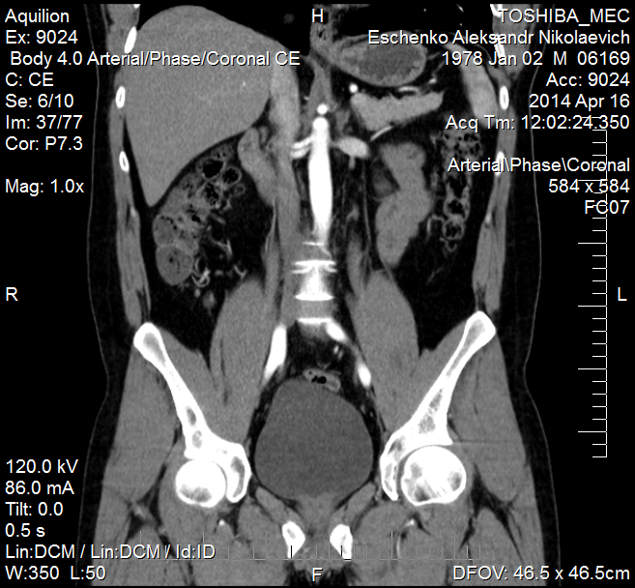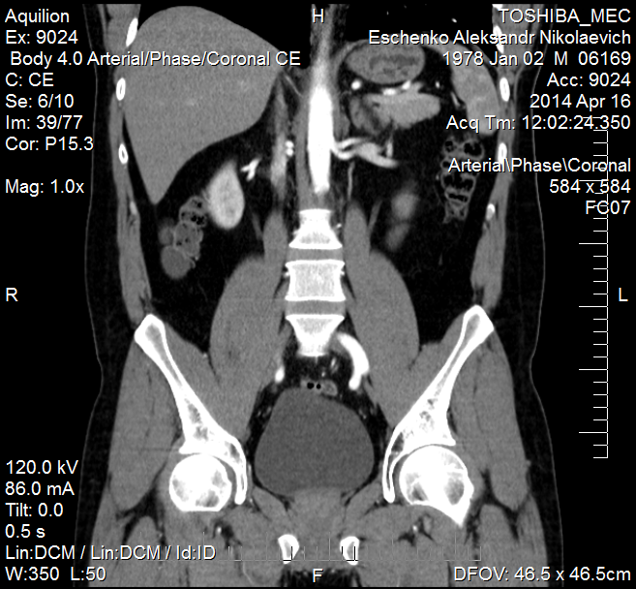
Мал. 1, 2.
Комп’ютерні томограми потенційного донора нирки, чітко видно по дві рівноцінні ниркові артерії з кожної сторони.
Проведено донорську нефректомію лівої нирки та трансплантацію її братові, сформовано судинні анастомози за типом кінець в кінець однієї ниркової артерії з внутрішньою клубової артерією та кінець в бік другої ниркової артерії з зовнішньою нирковою артерією. Результат операції хороший. Сеча пішла одразу після включення у кровообіг.
У подальшому донор і реципієнт були виписані з відділення в задовільному стані, ознак порушення функції трансплантату виявлено не було.
Приклад 2. Пацієнт С. 45 років, поступив у клініку в якості потенційного донора нирки для своєї доньки.
При обстежені на комп’ютерній томограмі виявлено ранній поділ ниркових артерій на дві дольові артерії.
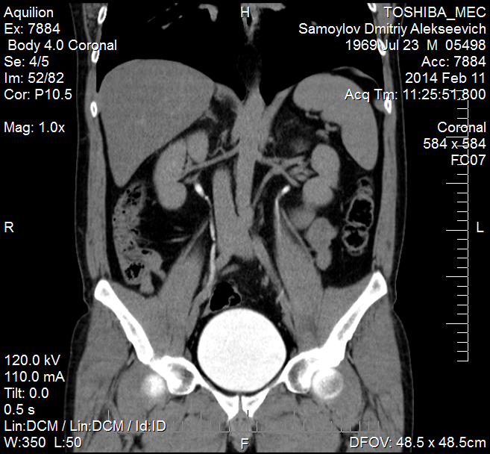
Мал. 3. Ранній поділ ниркової артерії.
Проведено донорську нефректомію лівої нирки та трансплантація її доньці. Результат операції добрий, сеча пішла одразу після включення у кровообіг. У подальшому ускладнень та ознак порушення функції трансплантату виявлено не було. Донор та реципієнт виписані у задовільному стані.
Приклад 3. Пацієнт Э, 59 років госпіталізований як потенційний донор для трансплантації нирки дружині.
При обстеженні на комп’ютерній томографії виявлено судинні аномалії у вигляді подвоєння ниркової артерії правої нирки та впадіння лівої ниркової вени у місця біфуркації нижньої порожнистої вени.
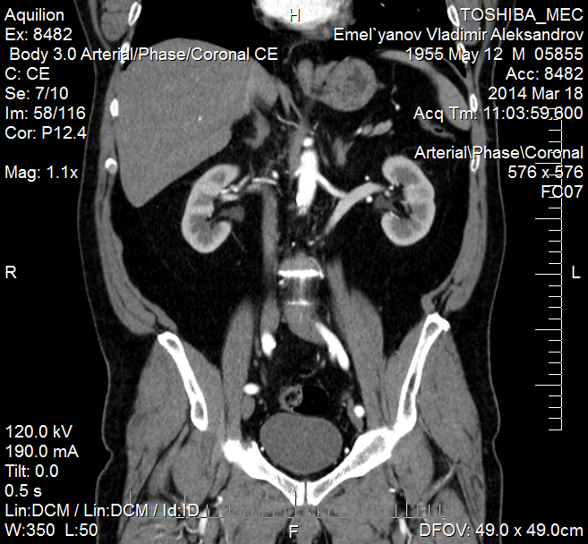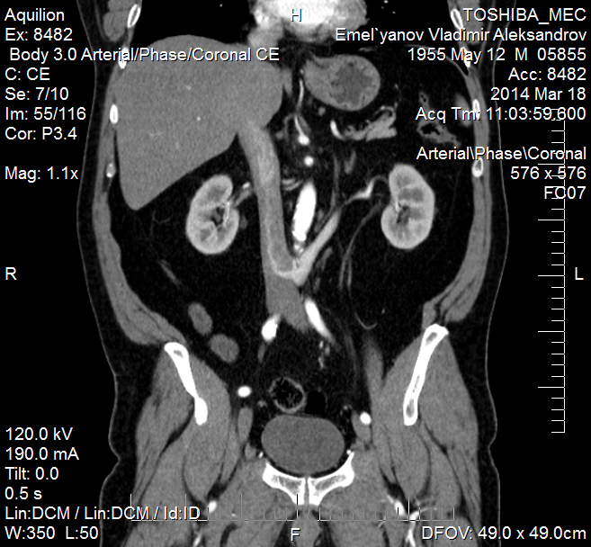
Мал. 4,5.
Дві ниркові артерії справа та впадіння лівої ниркової вени у місця біфуркації нижньої порожнистої вени.
Проведено донорську нефректомію зліва та трансплантацію нирки дружині. Під час операції були деякі технічні труднощі, пов’язані із аномальним впадінням ниркової вени. Сформовані судинні анастомози за типом кінець у бік між ниркової артерією та зовнішньою клубової артерією та поміж нирковою веною ї зовнішньою клубової веною. Сеча пішла на перці1 хвилині після включення нирки у кровообіг. Донор та реципієнт нирки були виписані у задовільному стані, ознак порушення функції трансплантату не було виявлено.
Результати досліджень.
В 25 (68,6%) випадках вилучена нирка мала одну артерію та вену, у 11 (31,4%) випадках мали місце судинні аномалії, а саме:
- ранній поділ ниркових артерій у 2 (5,7%) випадках;
- додаткові ниркові артерії у 6 (17,1%) випадках, при цьому у одного з цих пацієнтів(2,85%) була в наявності аномалія у вигляді впадіння лівої ниркової вени у нижню порожнисту вені у місці біфуркації останньої ;
- додаткові ниркові вени у 2 (5,7 %);
- циркумаортальну ліву ниркову вену в 1(2,85%) випадку.
В одному випадку (2,85%) у донора нирки було виявлено вузлове утворення у наднирковій залозі, йому з нефректомією було проведено адреналектомію.
У одного донора (2,85%) по передньолатеральній поверхні нирки виявлена ангіоліпома діаметром до 5 мм, котра була видалена на back table.
В усіх випадках використовувалась різна техніка анастомозування. При наявності двох рівноцінних артерій формувалися анастомози кінець в кінець однієї ниркової артерії з внутрішньою клубовою артерією та кінець в бік другої ниркової артерії з зовнішньої клубовою артерією. При нерівнозначності додаткової ниркової артерії, але коли її діаметр більший 2 мм, другий анастомоз робився також за типом кінець в бік до зовнішньої клубової артерії. Додаткові ниркові артерії з діаметром меншим за 1 мм перев’язувалися.
При наявності двох рівнозначних вен формувалося єдине співустя, що анастомозувалося за типом кінець в бік з зовнішньою клубовою веною.
Реципієнти нирки були виписані зі стаціонару на 10-14 добу в задовільному стані. У подальшому проводили контрольне обстеження через тиждень, 1,3,6 та 12 місяців які підтвердили відсутність ознак порушення функції трансплантату.
Висновки.
Аномалії ниркових судин у споріднених донорів зустрічаються у 31,4% випадків, характеризуються раннім поділом ниркових артерій(5,7%), наявністю додаткових артерій і вен (22,85), в одному з випадків подвоєння артерій (2,85%) також було в наявності аномальне впадіння лівої ниркової вени у місця біфуркації нижньої порожистої вени, циркумаортальним розташуванням лівої ниркової вени (2,85%).
Аномалії ниркових судин є фактором, що ускладнює техніку проведення трансплантації але не погіршують віддалені результати операції та функціонування трансплантату. Тому вважаємо доцільним виконання трансплантації нирки від донорів, що мають судинні аномалії.

Список літератури

- Бикбов Б.Т., Томилина Н.А. Состояние заместительной терапии больных с хронической почечной недостаточностью в Российской Федерации в 1998–2009 гг. (Отчет по данным Российского регистра заместительной почечной терапии) // Нефрология и диализ. 2011. Т. 13. № 3. C. 150–264.
- Минина М.Г. О некоторых аспектах организации органного донорства // Вестник трансплантологии и искусственных органов. 2010. Т. 12. № 3. С. 81–88.
- Смирнов А.В., Добронравов В.А., Каюков И.Г. Эпидемиология и социально-экономические аспекты хронической болезни почек // Нефрология. 2006. Т. 10. № 1. С. 7–13.
- Хазов М.В., Романов С.В., Липатов К.С. Трансплантация почки в ФГУ «ПОМЦ Росздрава»: опыт и перспективы развития // Медицинский альманах. 2008. № 5. С. 45–48.
- Chavalitdhamrong D., Gill J., Takemoto S., Madhira B.R. Patient and graft outcomes from deceased kidney donors age 70 years and older: an analysis of the Organ Procurement Transplant Network/United Network of Organ Sharing database // Transplantation. 2008. Vol. 85. № 11. P. 1573–1579.
- Dahmane D., Audard V., Hiesse C. Retrospective follow–up of transplantation of kidneys from 'marginal' donors // Kidney Int. 2006. Vol. 69. № 3. P. 546–552.
- Pascual J., Zamora J., Pirsch J.D. A systematic review of kidney transplantation from expanded criteria donors // Am. J. Kidney Dis. 2008. Vol. 52. № 3. P. 553–586.
- Wynn J.J., Alexander C.E. Increasing organ donation and transplantation: the U.S. experience over the past decade // Transpl. Int. 2011. Vol. 24. № 4. P. 324–332.

